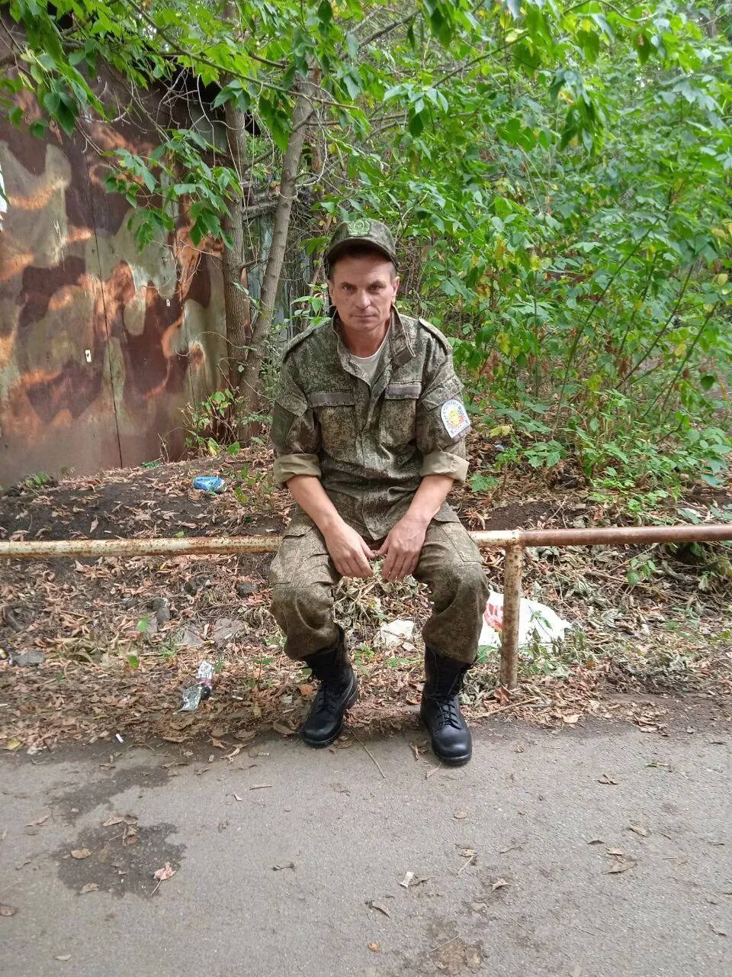

**Зимин Андрей Анатольевич**

Родился в с.Преполовенка 30.04.1983 года. Учился в ГБОУ СОШ с.Преполовенка. После школы получил профессию плотника. Работал на стройке. Создал семью, в которой родился сын Александр.

Летом 2023 года пошёл служить в ряды российской армии по контракту.

С 21.08.2023 года проходил обучение в посёлке Рощинский. После подготовки уехал в Донецк, где получил распределение в свой батальон. Копали окопы, ходили на боевые задания. Погиб 26.11.2023 году в возрасте 40 лет.